PLÁN ROZVOJE SPORTU

OBCE MEZNÁ

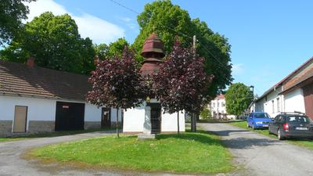

Červen 2018

Zpracovatel: Nová Lípa, dobrovolný svazek obcí, Mariánské náměstí 718, 394 94 Černovice
Identifikační údaje:

Zadavatel:
Obec Mezná
Mezná 31,
394 70 Kamenice nad Lipou
IČO: 002 49 327
DIČ: CZ00249327
Tel.: 724 187 463
Email: obecvesela@tiscali.cz
www.obecvesela.cz
kontaktní osoba: RNDr. Jana Mazancová,
starostka obce Mezná

Zpracovatel:
Nová Lípa
dobrovolný svazek obcí
Mariánské náměstí 718
394 94 Černovice
IČO: 04225317
Tel.: 733 396 266
Email: alzbeta.kolarova@seznam.cz
www.dsonovalipa.cz
kontaktní osoba: Ing. Alžběta Kolářová, ředitelka dobrovolného svazku obcí Nová Lípa

Obsah:

1. Základní údaje o obci 4
2. Úloha obce v zajišťování sportu 5
3. Oblasti podpory sportu v obci 6
4. Přehled stávající sportovní vybavenosti 7
5. Plán podpory rozvoje sportu (2018 – 2028) 8
5.1 Přímá podpora (finanční) 8
5.1.1 Rozpočtovaná v rámci rozpočtu obce 8
5.1.2 Poskytovaná jako dotace z rozpočtu obce třetím osobám 9
5.2 Nepřímá podpora 10

Strategický plán rozvoje sportu je zpracován ve smyslu § 6 odst. 2 zákona č. 115/2001 Sb., o podpoře sportu, ve znění pozdějších předpisů. Koncepce podpory sportu je otevřeným dokumentem, který se může měnit či doplňovat v závislosti na prioritách a potřebách obce. Cílem strategického plánu rozvoje sportu obecně, je podpořit sport ve všech jeho rovinách a stanovit způsob financování podpory sportu v obci.

Základní údaje o obci

Obec Mezná leží na Českomoravské vrchovině, v západní části Kraje Vysočina. Mezná se nachází 11 km jižně od města Pelhřimov a zhruba 15 km severně od měst Kamenice nad Lipou, Žirovnice a Počátky, dále 42 km západně od krajského města Jihlavy v nadmořské výšce 636 m. n. m. Správní území obce Mezná zahrnuje dvě katastrální území, a to Meznou a Vratišov. Místní část Vratišov se nachází 2 km od Mezné v nadmořské výšce 618 m n. m.

Obec Mezná je součástí osídlení části Českomoravské vrchoviny, oblasti s poměrně malým počtem a nízkou hustotou obyvatelstva. Sídla jsou obklopena polními celky, loukami, pastvinami a lesními porosty. Nejvýše položeným místem ve správním území obce Mezná je vrch v jižní části území s názvem Nádavek (700 m n. m.). Nejnižším místem území je jeho severní část v údolí potoka Bělá (530 m n. m.). Celé území Mezné spadá do povodí řeky Vltavy (Labe), Sázavy a Želivky, zvané v horní části toku Hejlovka. Hejlovka (Želivka) pramení právě na jižní hranici katastrálního území Mezná.

Jihozápadně od obce v nadmořské výšce 620 m n. m. v údolí potoka Hejlovka byla 25. 5. 1993 vyhlášena přírodní rezervace "V Mezence". Jedná se o komplex rašelinných a lučních společenstev. Můžeme zde objevit prstnatec májový a lýkovec jedovatý.
- Počet obyvatel k 1. 1. 2018: 154
- Celková výměra území: 824 ha

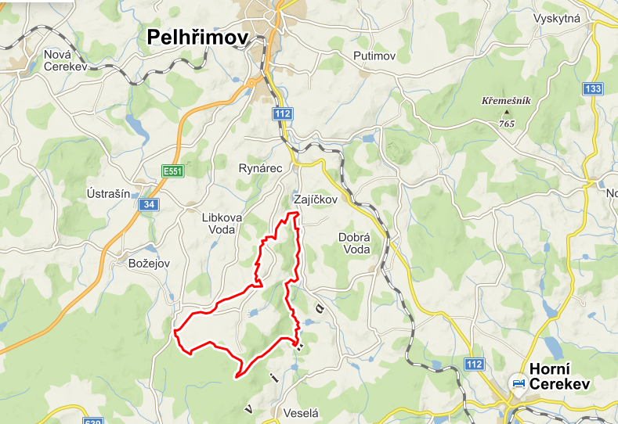

Úloha obce v zajišťování sportu

Péče o sport patří ze zákona mezi úkoly obce (bližší vymezení viz § 6 zákona č. 115/2001 Sb., o podpoře sportu). Sportovní politika obce se odvíjí od potřeb obce a vychází z jejich kulturně historických tradic. Obec se spolupodílí na financování sportu, ale zároveň koordinuje činnost sportovních subjektů ve prospěch obce, resp. svých občanů a kontroluje efektivnost vynaložených veřejných zdrojů. Zároveň dochází k naplňování povinnosti obce pečovat o vytváření podmínek pro uspokojování potřeb svých občanů, zejména potřeby ochrany a rozvoje zdraví, výchovy a vzdělávání, celkového kulturního rozvoje a ochrany veřejného pořádku (viz § 2 a § 35 zákona č. 128/2000 Sb., o obcích).

Hlavní úkoly obce:
- zabezpečovat rozvoj sportu pro všechny, včetně zdravotně postižených občanů,
- zajišťovat výstavbu, rekonstrukce, údržbu a provoz svých sportovních zařízení a zkvalitňovat je pro sportovní činnost občanů,
- podporovat další provozovatele sportovních zařízení, včetně finanční pomoci,
- kontrolovat účelné využívání svých sportovních zařízení,
- zabezpečovat finanční podporu sportu ze svého rozpočtu,
- podporovat úspěšné místní sportovce a jejich reprezentaci obce.

Oblasti podpory sportu v obci

Obec vychází vstříc spolkovým aktivitám formou individuálních dotací poskytovaných z rozpočtu obce.

Sport dětí a mládeže
Zásadní význam: Výchovný prostředek, socializační faktor, účinná forma prevence sociálně patologických jevů v chování dětí a mládeže, důležitý prvek v harmonickém a zdravém vývoji mladého člověka.
Cíl podpory: Podnícení zájmu o sport. Vypěstování potřeby sportu jako samozřejmé součásti zdravého životního stylu. Nabídka smysluplné zábavy a současné rozvíjení schopností a dovedností v této oblasti.

Sport pro všechny
Zásadní význam: Naplňování myšlenek zdravého životního stylu, sociální kontakt, smysluplné trávení volného času, seberealizace, aktivní odpočinek.
Cíl podpory: Vytvoření kvalitních a finančně dostupných možností sportovního vyžití a aktivní zábavy pro všechny věkové kategorie žijící na území obce.

Podpora je realizována zejména:
- údržbou stávajících sportovních zařízení ve vlastnictví obce, jejich případnou modernizací v souladu s potřebami obce
- podporou, příp. spolupořadatelstvím sportovních akcí, různých vesnických her
- podporou nejrůznějších pohybových aktivit např. …
- …
- (podporou údržby sportovních zařízení ve vlastnictví spolků)
- (výstavbou či rozšířením a údržbou (Outdoor fitness) prvků pro širší vrstvu obyvatel)

Přehled stávající sportovní vybavenosti

V současné době je možnost sportovního a rekreačního vyžití obyvatel odpovídající jejich počtu. Zázemí je tu spíše pro individuální rekreační sporty, jako je cykloturistika a v zimě běžecké lyžování. Ke sportovnímu vyžití občanů a zejména maminek s dětmi slouží hřiště s dětským koutkem v obci Mezná, ve Vratišově hřiště není.

Obec Meznou i Vratišov protínají turistické stezky a jsou začleněny do programu cyklostezek, po nichž se projíždí krásnou krajinou kolem chráněné památné lípy a přes hájovnu Barborka.

Větší sportovní zařízení v obci nejsou, v tomto ohledu jsou obyvatelé obce vázáni na sportovní zařízení v nedalekém Božejově (5 km), Pelhřimově (11 km), Kamenici nad Lipou (15 km), Počátkách (15 km) a Žirovnici (15 km).

Plán podpory rozvoje sportu (2018 – 2028)

5.1 Přímá podpora (finanční)

5.1.1 Rozpočtovaná v rámci rozpočtu obce

Objekt | Náklady na každoroční údržbu a opravy v Kč | Plán investic v r. 2018 – 2023 v Kč | Plán investic v r. 2024 – 2028 v Kč | Popis
Dětské hřiště
…
…

5.1.2 Poskytovaná jako dotace z rozpočtu obce třetím osobám

Komu | Plán dotační podpory v r. 2018 – 2023 v Kč | Plán dotační podpory v r. 2024 – 2028 v Kč | Popis
SDH?
…
…

5.2 Nepřímá podpora

- údržba stávajících sportovních zařízení, vybavení k volnočasovým aktivitám apod.,
- zveřejňování pořádaných sportovních akcí a jejich výsledků,
- propagace sportovních akcí, možnost uveřejňování postřehů a informací z jednotlivých sportovních akcí,
- možnost bezplatného využívání sociálního zázemí ve vlastnictví obce při pořádání sportovních akcí,
- možnost bezplatného využívání pozemků ve vlastnictví obce při pořádání sportovních akcí.

Strategický plán rozvoje sportu ……………. schválilo Zastupitelstvo obce ……………… na svém zasedání konaném dne ……………. usnesením č. ……………
Strategický plán rozvoje sportu v je zveřejněn na webových stránkách ……………………….. nebo je dostupný ve fyzické podobě na obecním úřadě.

